HTML 5

* HTML (Estructura)
* CSS (Apariencia)
* JAVSCRIPT (Interactividad y animación)

**Etiqueta head:** Van, hojas de estilo, archivos javascript, íconos, título de la página web.

**Etiqueta body:** Es todo lo que se verá de la página.

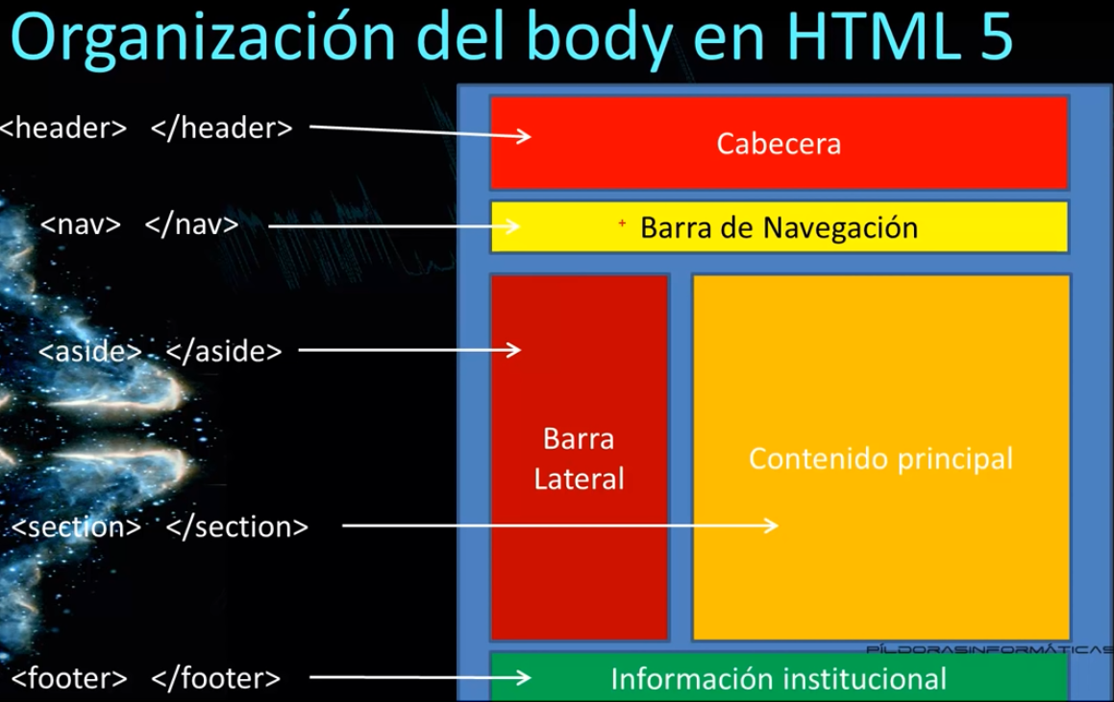

H1: Se usa para resaltar títulos (h1-h6)